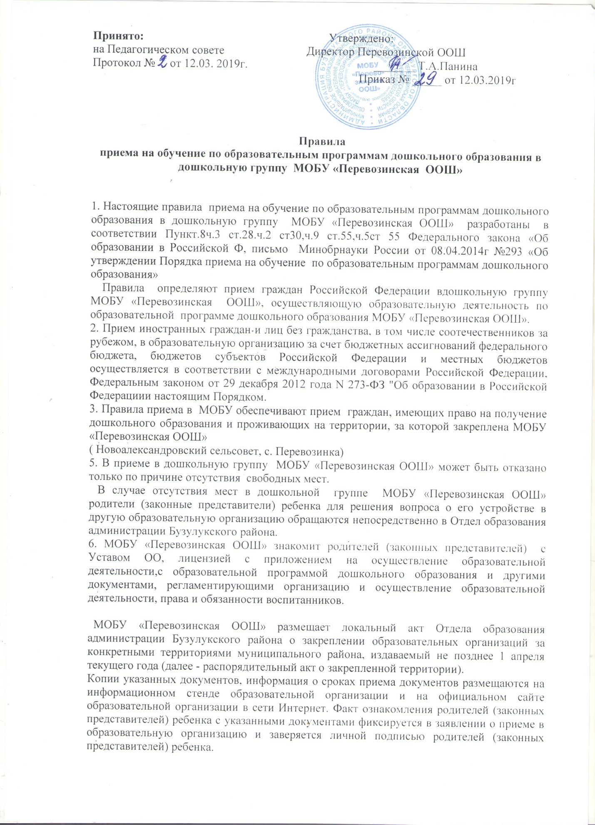

7. Прием в образовательную организацию осуществляется в течение всего календарного года при наличии свободных мест.
8. Документы о приеме подаются в дошкольную группу МОБУ «Перевозинская ООШ», в которую получено направление в рамках реализации муниципальной услуги, предоставляемой дошкольной образовательной организацией, по приему заявлений, постановке на учет и зачислению детей в дошкольную группу МОБУ «Перевозинская ООШ», реализующую образовательную программу дошкольного образования.
9. Прием в дошкольную группу МОБУ «Перевозинская ООШ» осуществляется по личному заявлению родителя (законного представителя) ребенка(приложение) при предъявлении оригинала документа, удостоверяющего личность родителя (законного представителя), либо оригинала документа, удостоверяющего личность иностранного гражданина и лица без гражданства в Российской Федерации.
МОБУ «Перевозинская ООШ» может осуществлять прием указанного заявления в форме электронного документа с использованием информационно-телекоммуникационных сетей общего пользования.
В заявлении родителями (законными представителями) ребенка указываются следующие сведения:
а) фамилия, имя, отчество (последнее - при наличии) ребенка;
б) дата и место рождения ребенка;
в) фамилия, имя, отчество (последнее - при наличии) родителей (законных представителей) ребенка;
г) адрес места жительства ребенка, его родителей (законных представителей);
д) контактные телефоны родителей (законных представителей) ребенка.е) о выборе языка образования, родного языка из числа языков народов Российской Федерации, в том числе русского языка как родного языка.

Примерная форма заявления размещается образовательной организацией на информационном стенде и на официальном сайте образовательной организации в сети Интернет.
Прием детей, впервые поступающих в дошкольную группу МОБУ «Перевозинская ООШ» осуществляется на основании медицинского заключения.

Для приема в дошкольную группу МОБУ «Перевозинская ООШ»
а) родители (законные представители) детей, проживающих на закрепленной территориидля зачисления ребенка в ОО дополнительно предъявляют оригинал свидетельства о рождении ребенка или документ, подтверждающий родство заявителя (или законность представления прав ребенка), свидетельство о регистрации ребенка по месту жительства или по месту пребывания на закрепленной территории или документ, содержащий сведения о регистрации ребенка по месту жительства или по месту пребывания;
б) родители (законные представители) детей, не проживающих на закрепленной территории, дополнительно предъявляют свидетельство о рождении ребенка.
Родители (законные представители) детей, являющихся иностранными гражданами или лицами без гражданства, дополнительно предъявляют документ, подтверждающий родство заявителя (или законность представления прав ребенка), и документ, подтверждающий право заявителя на пребывание в Российской Федерации.
Иностранные граждане и лица без гражданства все документы представляют на русском языке или вместе с заверенным в установленном порядке переводом на русский язык.
Копии предъявляемых при приеме документов хранятся в МОБУ «Перевозинская ООШ» на время обучения ребенка.
10. Дети с ограниченными возможностями здоровья принимаются на обучение по адаптированной образовательной программе дошкольного образования только с согласия родителей (законных представителей) и на основании рекомендаций психолого-медико-педагогической комиссии.
11. Требование представления иных документов для приема детей в ОО в части, не урегулированной законодательством об образовании, не допускается.
12. Факт ознакомления родителей (законных представителей) ребенка, в том числе через информационные системы общего пользования, с лицензией на осуществление образовательной деятельности, уставом ОО фиксируется в заявлении о приеме и заверяется личной подписью родителей (законных представителей) ребенка.
Подписью родителей (законных представителей) ребенка фиксируется также согласие на обработку их персональных данных и персональных данных ребенка в порядке, установленном законодательством Российской Федерации
13. Родители (законные представители) ребенка могут направить заявление о приеме в дошкольную группу МОБУ «Перевозинская ООШ» почтовым сообщением с уведомлением о вручении посредством официального сайта учредителя образовательной организации в информационно-телекоммуникационной сети "Интернет", федеральной государственной информационной системы "Единый портал государственных и муниципальных услуг (функций)" в порядке предоставления государственной и муниципальной услуги в соответствии с пунктом 8 настоящего Порядка.
Оригинал паспорта или иного документа, удостоверяющего личность родителей (законных представителей), и другие документы в соответствии с пунктом 9 настоящего Порядка предъявляются директору ОО в сроки, определяемые учредителем ОО, до начала посещения ребенком образовательной организации.
14. Заявление о приеме в дошкольную группу МОБУ «Перевозинская ООШ» и прилагаемые к нему документы, представленные родителями (законными представителями) детей, регистрируются заместителем директора школы по ДО, ответственным за прием документов, в журнале приема заявлений на обучение по образовательным программам дошкольного образования в МОБУ «Перевозинская ООШ». После регистрации заявления родителям (законным представителям) детей выдается расписка в получении документов, содержащая информацию о регистрационном номере заявления о приеме ребенка в ОО, перечне представленных документов. Расписка заверяется подписью заместителя директора по ДО, ответственного за прием документов, и печатью ОО.
15. Дети, родители (законные представители) которых не представили необходимые для приема документы в соответствии с пунктом 9- остаются на учете детей, нуждающихся в предоставлении места в ОО. Место в дошкольной группе МОБУ «Перевозинская ООШ» ребенку предоставляется при освобождении мест в соответствующей возрастной группе в течение года.
16. После приема документов, указанных в пункте 9, ОО заключает договор об образовании по образовательной программе дошкольного образования МОБУ «Перевозинская ООШ» с родителями (законными представителями) ребенка.
17. Директор ОО издает приказ о зачислении ребенка в дошкольную группу МОБУ «Перевозинская ООШ» в течение трех рабочих дней после заключения договора. Приказ в трехдневный срок после издания размещается на информационном стенде образовательной организации и на официальном сайте образовательной организации в сети Интернет.На официальном сайте образовательной организации в сети Интернет размещаются реквизиты распорядительного акта, наименование возрастной группы, число детей, зачисленных в указанную возрастную группу.
После издания приказа ребенок снимается с учета детей, нуждающихся в предоставлении места в образовательной организации, в порядке предоставления государственной и муниципальной услуги в соответствии с пунктом 8 настоящего Порядка.
18. На каждого ребенка, зачисленного в дошкольную группу МОБУ «Перевозинская ООШ», заводится личное дело, в котором хранятся все сданные документы.

Приложение

Регистрационный номер заявления №__________

Директору МОБУ «Перевозинская ООШ»
Паниной Т.А.

от _____________________________________

_____________________________________
(Ф.И.О. родителя/законного представителя)

Заявление о приеме в МОБУ «Перевозинская ООШ», реализующее образовательную программу дошкольного образования

Прошу принять моего ребенка___________________________________________________
(Ф.И.О. ребенка)
Дата и место рождения ребенка______________________________________________________________________

В МОБУ «Перевозинская ООШ»

Ф.И. О. матери (законного представителя)_________________________________________

Ф.И.О. отца (законного представителя)___________________________________________

Адрес проживания ребенка______________________________________________________________________

Адрес проживания матери (законного представителя)________________________________________________________________
_____________________________________________________________________________

Адрес проживания отца (законного представителя)_________________________________
_____________________________________________________________________________

Контактный телефон: __________________________________________________________
Выбор языка образования, родного языка из числа языков народов Российской Федерации, в том числе русского языка как родного языка:__________________________

С уставом учреждения, Образовательной программой дошкольного образованияМОБУ «Могутовская ООШ» образовательной деятельности с (приложением)
и другими документами, регламентирующими организацию и осуществление образовательной деятельности,, ознакомлен(а)

« ___» ___________ 20__ г. ________________ ___________________
(Подпись) (расшифровка подписи)

